Занятие 13

Занятие 14

Конькобежец катил груженые сани по льду со скоростью 5 м/с, а затем толкнул их вперед и отпустил. С какой скоростью покатится конькобежец непосредственно после толчка, если скорость саней возросла до 8 м/с. Масса саней 90 кг, масса человека 60 кг.

0,5 м/с

Человек бежит навстречу тележке. Скорость человека 2 м/с, скорость тележки 1 м/с. Человек вскакивает на тележку и остается на ней. Какой будет скорость тележки после этого, если масса человека в 2 раза больше массы тележки?

1 м/с

Снаряд массой 50 кг, летящий под углом 30⁰ к вертикали со скоростью 600 м/с, попадает в платформу с песком и застревает в ней. Найдите скорость платформы после попадания снаряда. Масса платформы 950 кг. Трением между платформой и рельсами пренебречь.

15 м/с

Граната, летевшая горизонтально со скоростью 20 м/с, разорвалась на две части. Скорость большего осколка равна 30 м/с и направлена под углом 60⁰ к горизонту. Скорость меньшего осколка 60 м/с. Найдите отношение масс осколков.

2

Занятие 15

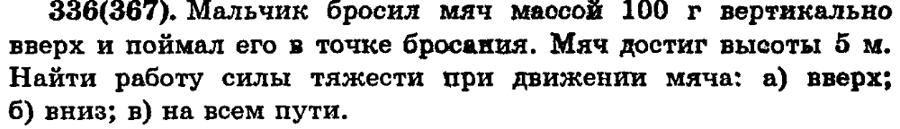

-5 Дж, 5 Дж, 0 Дж

2 кг, 4 м/с

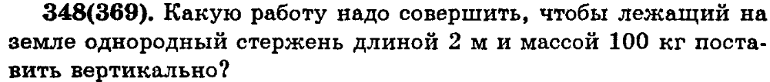

1000 Дж

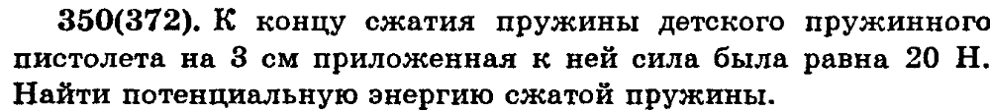

0,3 Дж

8 Дж

Занятие 16

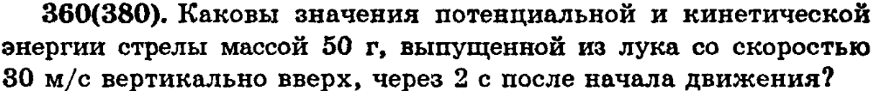



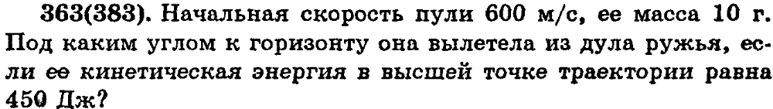

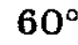

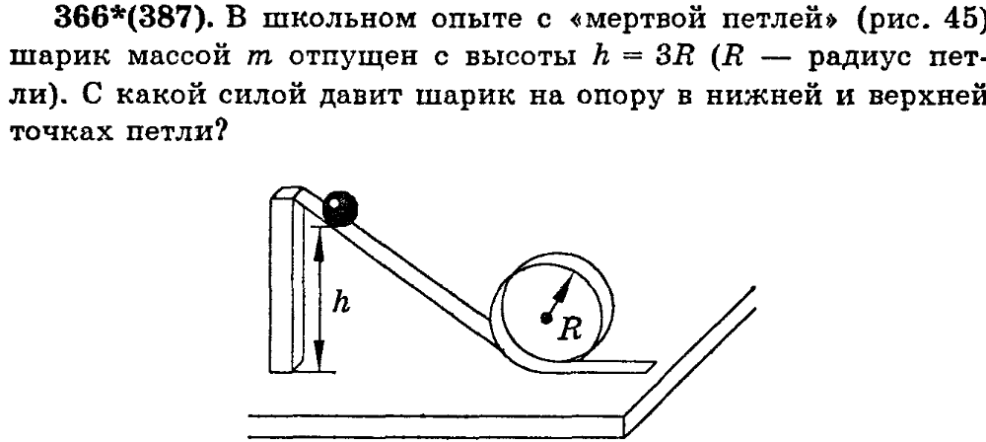

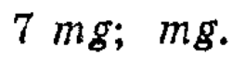

Занятие 17
Тело массой 3 кг брошено с поверхности земли со скоростью 8 м/с под углом 60⁰ к горизонту. Найдите кинетическую энергию тела в наивысшей точке подъема.
24 Дж

Пуля массой 5 г, летевшая горизонтально со скоростью 800 м/с, пробивает доску и вылетает из нее со скоростью 400 м/с. Найдите работу, совершенную над пулей силой сопротивления доски.
-1200 Дж

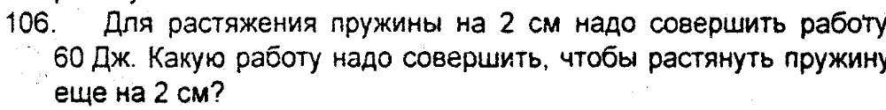
180 Дж
На легкой нерастяжимой нити подвешен тяжелый шарик. На какой угол надо отвести нить от положения равновесия, чтобы при последующих качаниях максимальная сила натяжения была в 4 раза больше минимальной?
60⁰

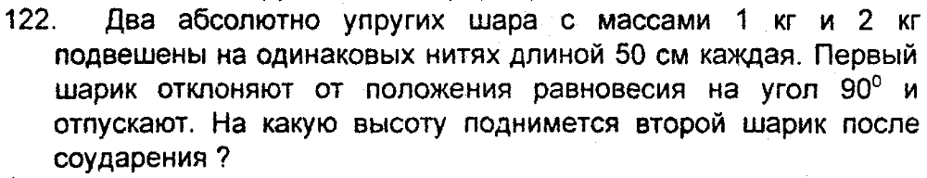

22,2 см

Занятие 18

Шарик массой 100 г свободно падает с высоты 2 м на стальную плиту и подпрыгивает до высоты 1 м. Определите энергию, потерянную в виде тепла при ударе.

1 Дж

Мяч массой 400 г, брошенный вертикально вверх со скоростью 20 м/с, упал на землю со скоростью 15 м/с. Определите работу силы сопротивления воздуха.

35 Дж

Спустившись с горы, санки проходят по горизонтальной поверхности путь 1 м и останавливаются. Определите скорость санок у основания горы, если коэффициент трения между санками и дорогой 0,2.

2 м/с

Брусок массой 5 кг втягивают за привязанную к нему веревку на высоту 1 м по доске, угол наклона которой к горизонту составляет 45⁰. Веревка расположена параллельно доске. Коэффициент трения бруска о доску 0,3. Найдите энергию, которая идет на нагревание доски и бруска.

15 Дж

